АДМИНИСТРАЦИЯ БОГУЧАНСКОГО РАЙОНА
П О С Т А Н О В Л Е Н И Е
27.01.2022 с. Богучаны № 46-п

Об установлении публичного сервитута, расположенного по адресу: Красноярский край, р-н Богучанский, к.н. 24:07:3101009:6

В соответствии со ст. 23, главой V.7 Земельного кодекса Российской Федерации, Федерального закона от 06.10.2003 № 131-ФЗ «Об общих принципах организации местного самоуправления в Российской Федерации», постановлением Правительства Российской Федерации от 24.02.2009 № 160 «О порядке установления охранных зон объектов электросетевого хозяйства и особых условий использования земельных участков, расположенных в границах таких зон», на основании ходатайства Минченко Н.В., действующей в интересах АО «КрасЭКо» на основании доверенности от 14.01.2021 № 113, об установлении публичного сервитута, опубликованного на официальном сайте администрации Богучанского района «http://boguchansky-rayon.ru//property/otdel-po-zemelnyim-resursam/publichnyie-servitutyi/» в сети Интернет и газете «Официальный Вестник Богучанского района» от 15.12.2021 № 64, принимая во внимание отсутствие заявлений об учете прав (обременений прав) от заинтересованных лиц, руководствуясь ст. 7, 43, 47 Устава Богучанского района Красноярского края,
П О С Т А Н О В Л Я Ю:
- Установить публичный сервитут на основании ходатайства Акционерного общества «Красноярская региональная энергетическая компания» (660049, город Красноярск, пр. Мира, 10, пом. 55, ОГРН: 1152468001773, ИНН: 2460087269, КПП: 246601001) в целях размещение объектов электросетевого хозяйства, сроком на 49 лет, необходимых для подключения к электрическим сетям КТП 100-10/0,4 кВ, ВЛ-10 кВ, КЛ-10 кВ в составе объекта: «Строительство ЛЭП-10 кВ, ТП 10/0,4 кВ, для электроснабжения объекта, расположенного по адресу: Красноярский край, р-н Богучанский, к.н. 24:07:3101009:6», в пределах земельных участков с кадастровыми номерами 24:07:3101009:1781, 24:07:3101009:1413, и в пределах кадастровых кварталов 24:07:1201010, 24:07:3101009, площадью 19093 кв. м.
- Утвердить границы публичного сервитута согласно приложению № 1 настоящего постановления.
- Определить срок установления публичного сервитута - 49 лет.
- График выполнения работ при осуществлении деятельности, для размещение объектов электросетевого хозяйства, сроком на 49 лет необходимых для подключения к электрическим сетям КТП 100-10/0,4 кВ, ВЛ-10 кВ, КЛ-10 кВ в составе объекта: «Строительство ЛЭП-10 кВ, ТП 10/0,4 кВ, для электроснабжения объекта, расположенного по адресу: Красноярский край, р-н Богучанский, к.н. 24:07:3101009:6», в пределах земельных участков с кадастровыми номерами 24:07:3101009:1781, 24:07:3101009:1413, и в пределах кадастровых кварталов 24:07:1201010, 24:07:3101009 - осмотр объекта производится ежегодно два раза в год.
- Плата за публичный сервитут за весь срок составляет 27 635,30 руб. (Двадцать семь тысяч шестьсот тридцать пять руб. 30 коп.) и вносится единым платежом за весь срок публичного сервитута до начала его использования, но не позднее шести месяцев со дня издания постановления на следующие реквизиты: Управления федерального казначейства по Красноярскому краю (Управление муниципальной собственностью Богучанского района) ИНН 2407008705, КПП 240701001, р/сч 03100643000000011900, ОТДЕЛЕНИЕ КРАСНОЯРСК БАНКА РОССИИ//УФК по Красноярскому краю г. Красноярск, 40102810245370000011 БИК 010407105, код ОКТМО 04609000, код платежа (КБК) 863 111 05013 05 1000 120.
Расчет платы за публичный сервитут установлен приложением № 2 к настоящему постановлению.
- Порядок установления охранных зон объектов электросетевого хозяйства и особых условий использования земельных участков, расположенных в границах таких зон определяется в соответствии с постановлением Правительства Российской Федерации от 24.02.2009 № 160 «О порядке установления охранных зон объектов электросетевого хозяйства и особых условий использования земельных участков, расположенных в границах таких зон».
- Обладатель публичного сервитута (Акционерное общество «Красноярская региональная энергетическая компания») вправе:
- в установленных границах публичного сервитута осуществлять в соответствии с требованиями законодательства Российской Федерации деятельность, в целях которой установлен публичный сервитут;
- до окончания срока публичного сервитута обратиться с ходатайством об установлении публичного сервитута на новый срок.
- Обладатель публичного сервитута (Акционерное общество «Красноярская региональная энергетическая компания») обязан:
- в установленном законом порядке после прекращения действия публичного сервитута привести земельные участки и земли, обремененные публичным сервитутом, в состояние пригодное для использования в срок не позднее, чем за три месяца после окончания срока, на который установлен публичный сервитут;
- в установленном законом порядке снести объекты, размещенные на основании публичного сервитута, и осуществить при необходимости рекультивацию земель и земельных участков, в срок не позднее, чем шесть месяцев с момента прекращения публичного сервитута.
- Главному специалисту отдела по земельным ресурсам УМС Богучанского района (Скоробогатовой Е.А.) в течении 5 рабочих дней со дня принятия решения об установлении публичного сервитута разместить настоящее постановление на официальном сайте администрации Богучанского района «http://boguchansky-rayon.ru//property/otdel-po-zemelnyim-resursam/publichnyie-servitutyi/» в сети Интернет и опубликовать постановление в газете «Официальный Вестник Богучанского района»
- Отделу по земельным ресурсам УМС Богучанского района в течении 5-ти рабочих дней со дня принятия решения об установлении публичного сервитута обеспечить:
- направить копию решения об установлении публичного сервитута в орган регистрации прав;
- направить в адрес АО «Красноярская региональная энергетическая компания» копию решения об установлении публичного сервитута;
- направить правообладателям земельных участков, копию решения об установлении публичного сервитута.
- Публичный сервитут считается установленным со дня внесения сведений о нем в Единый государственный реестр недвижимости.
- Контроль за выполнением постановления возложить на и.о. начальника Управления муниципальной собственностью Богучанского района О.В. Витюк.
- Постановление вступает в силу со дня его подписания.

Глава Богучанского района В.Р. Саар

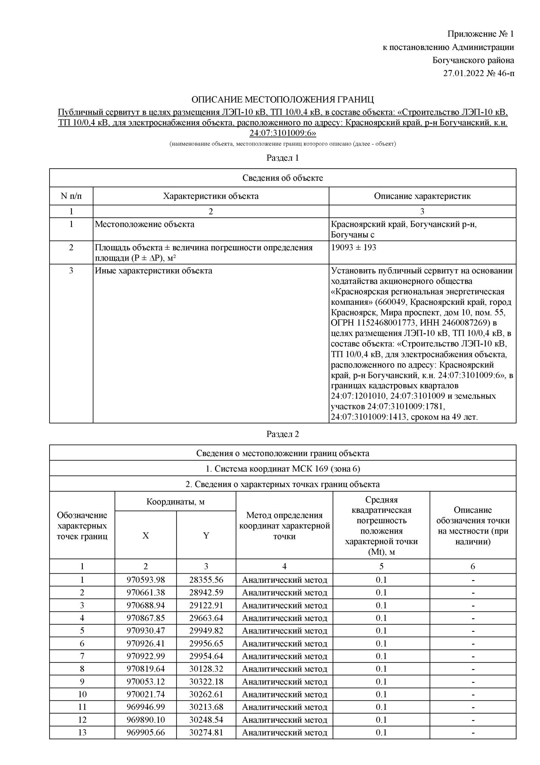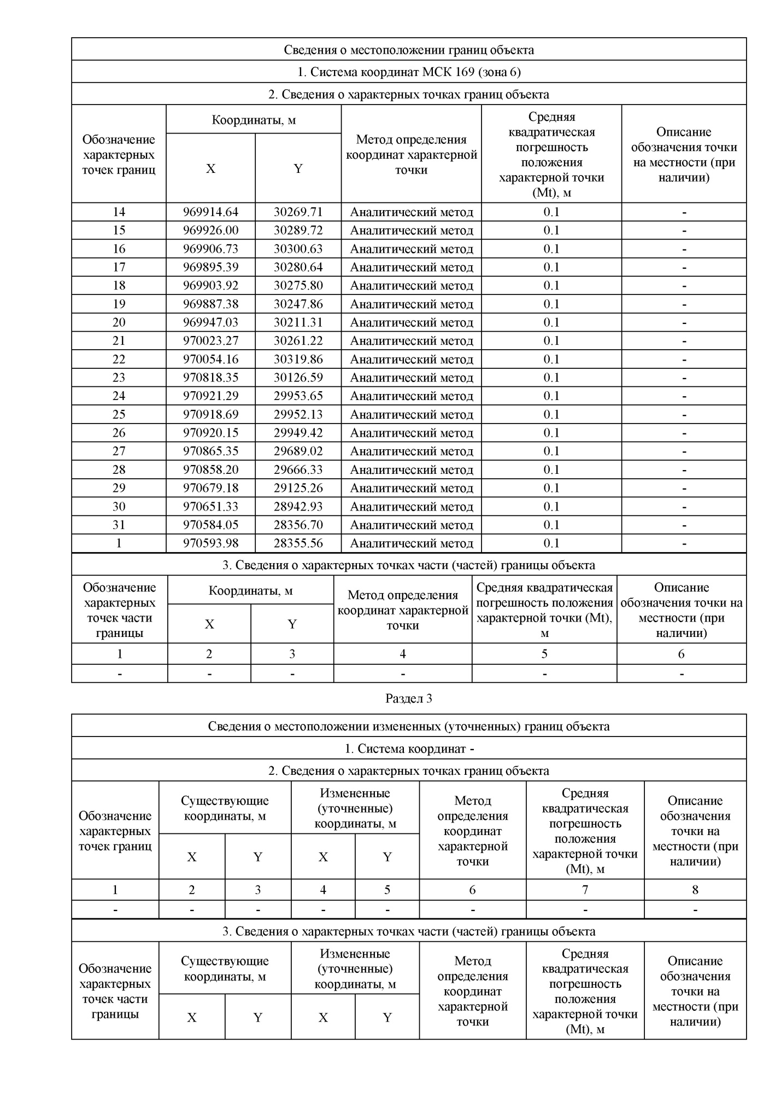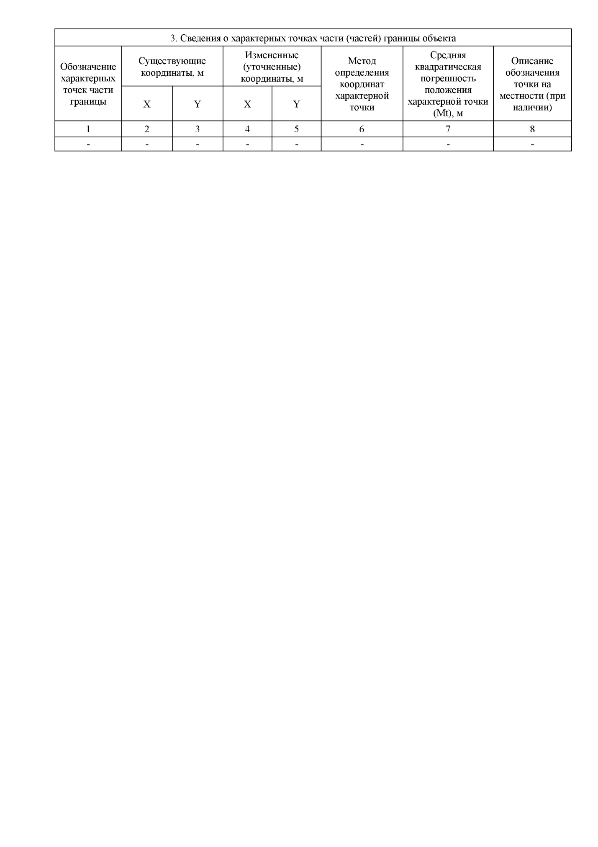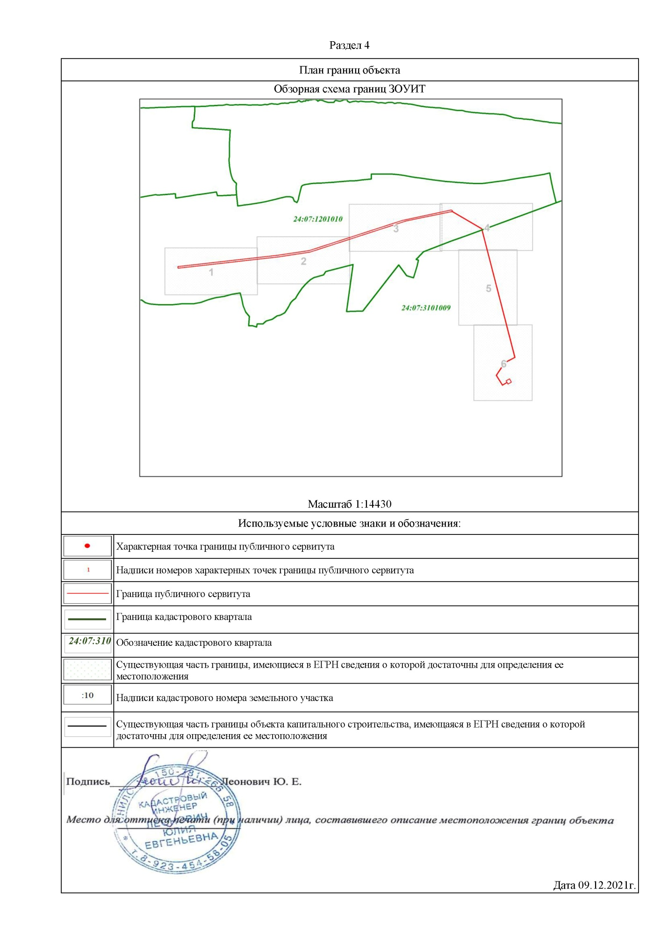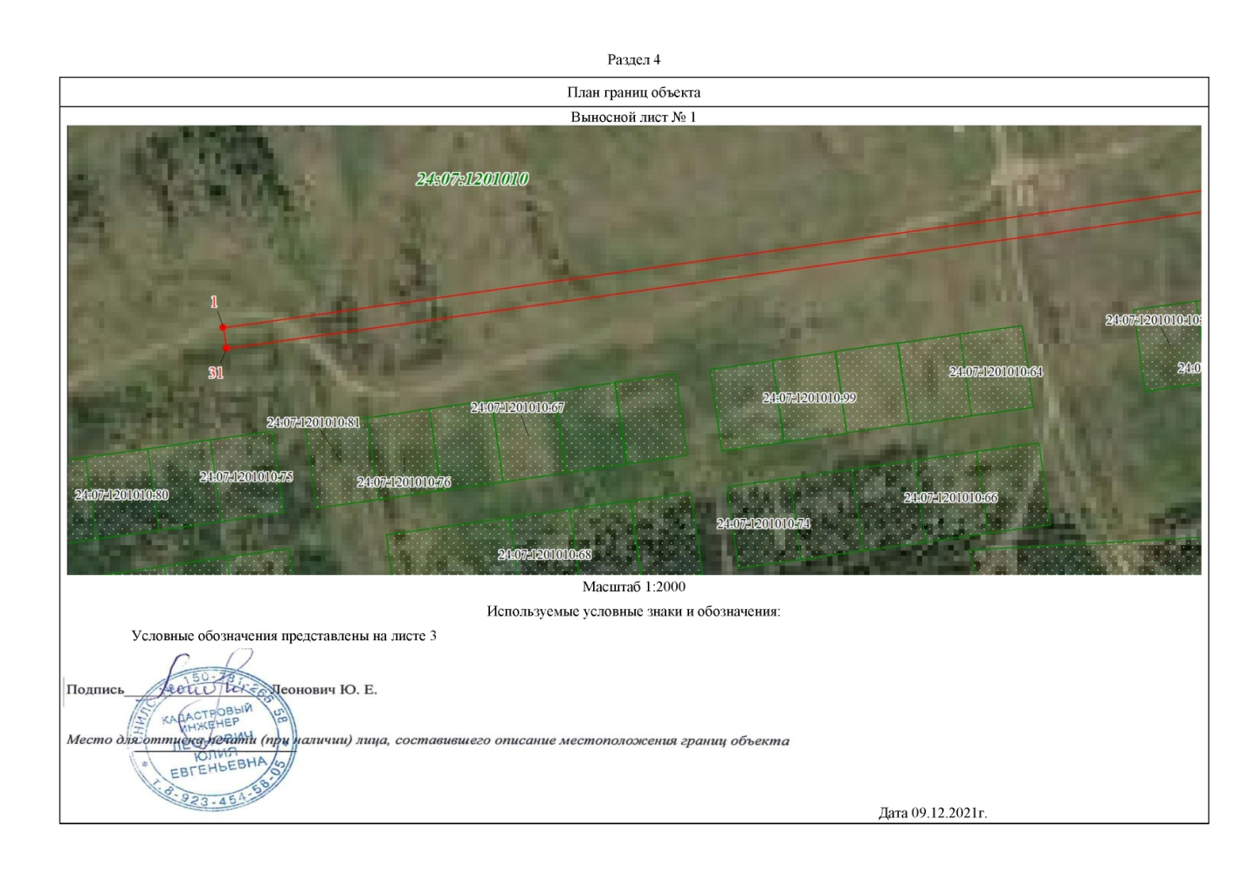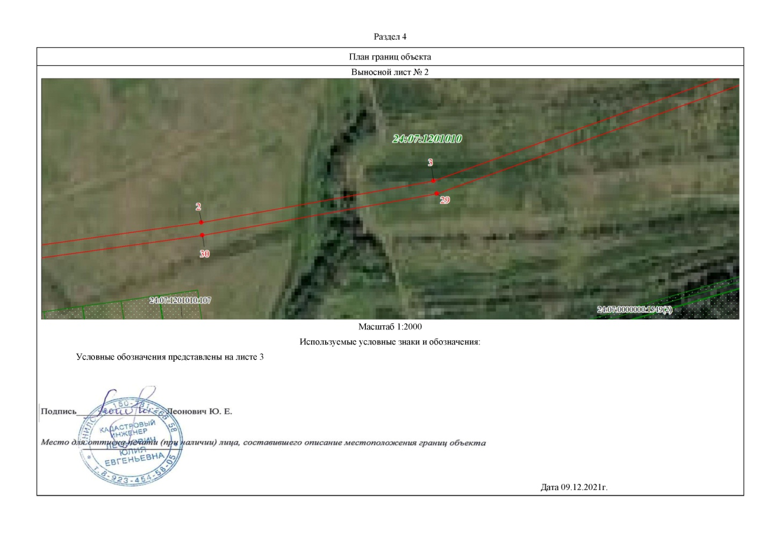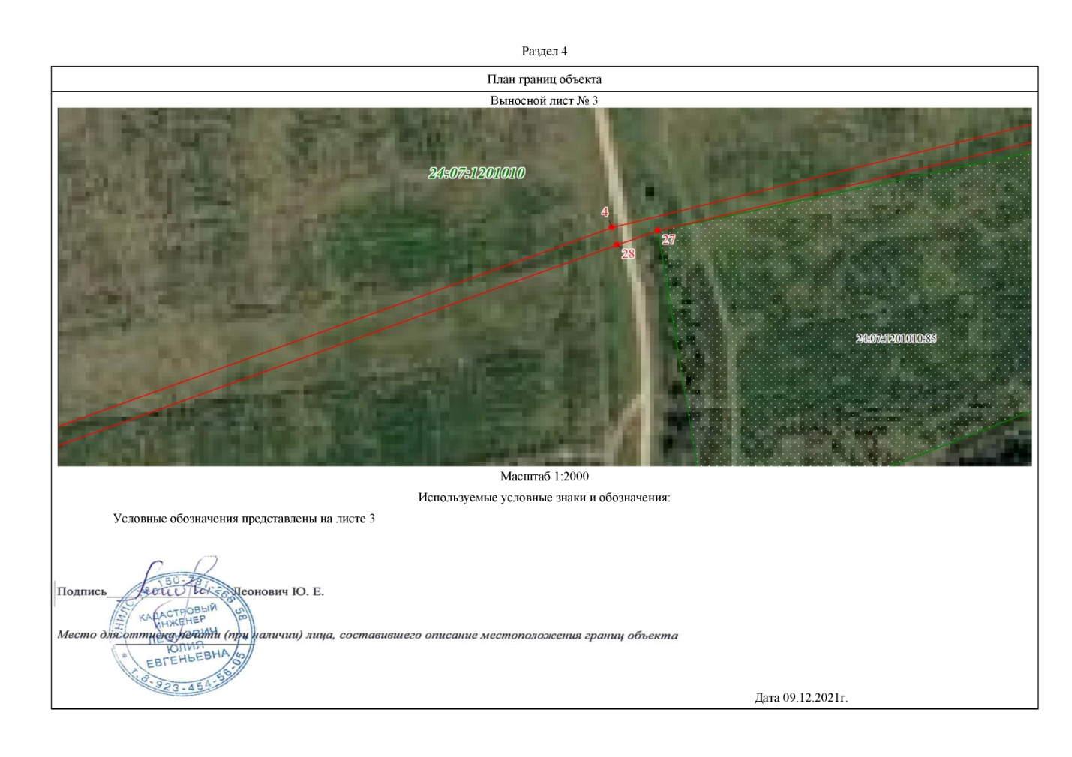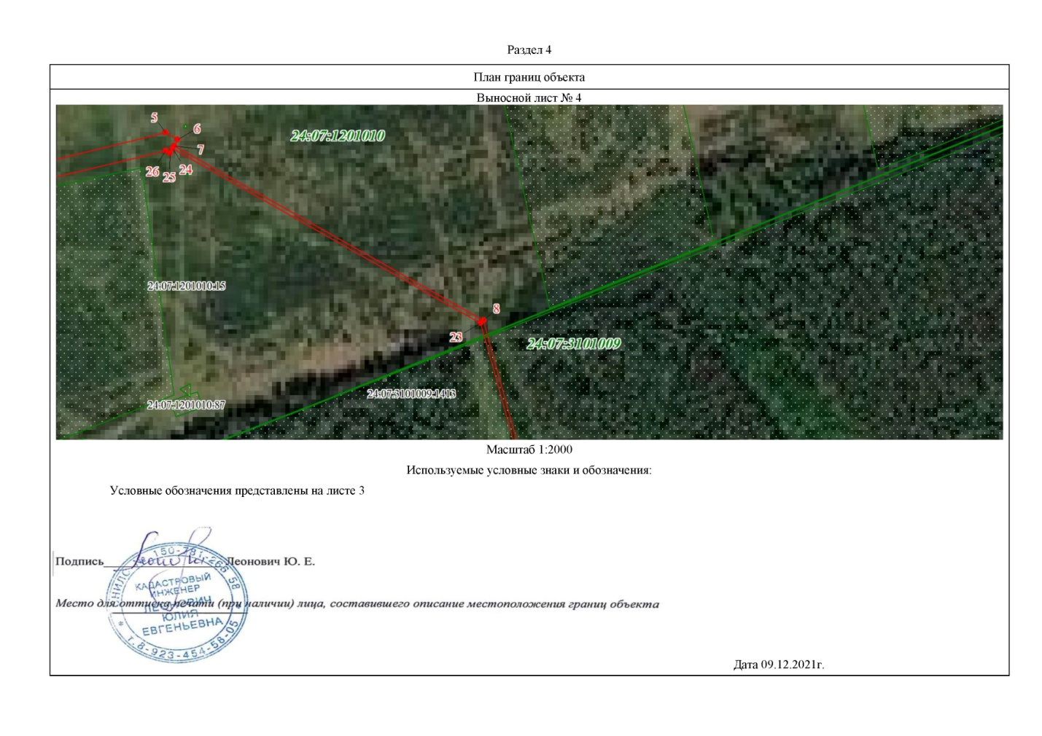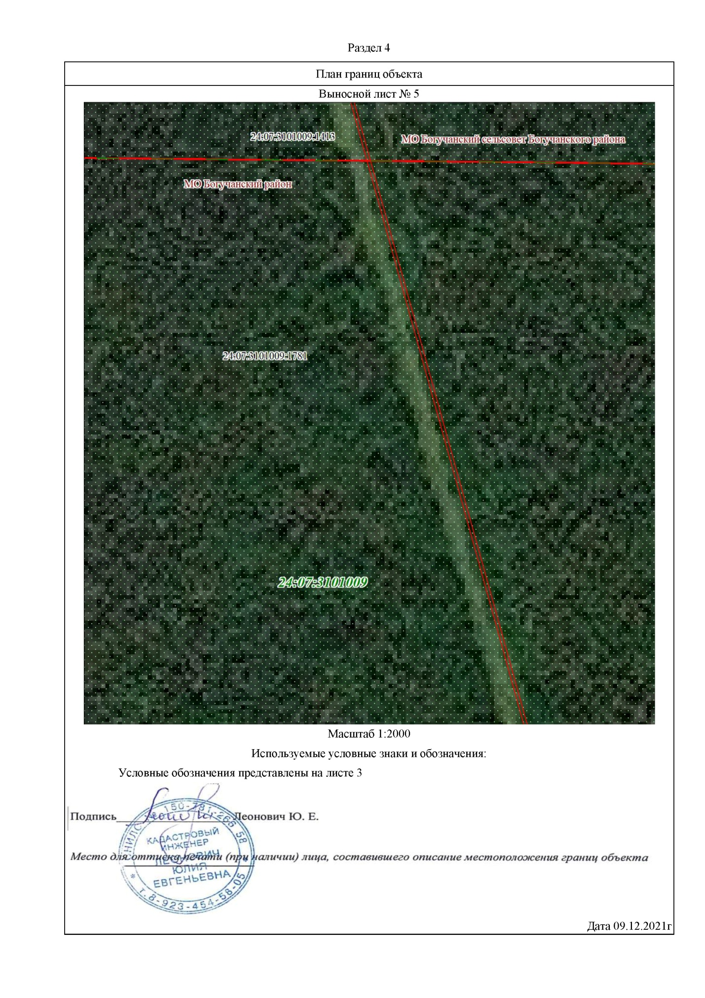

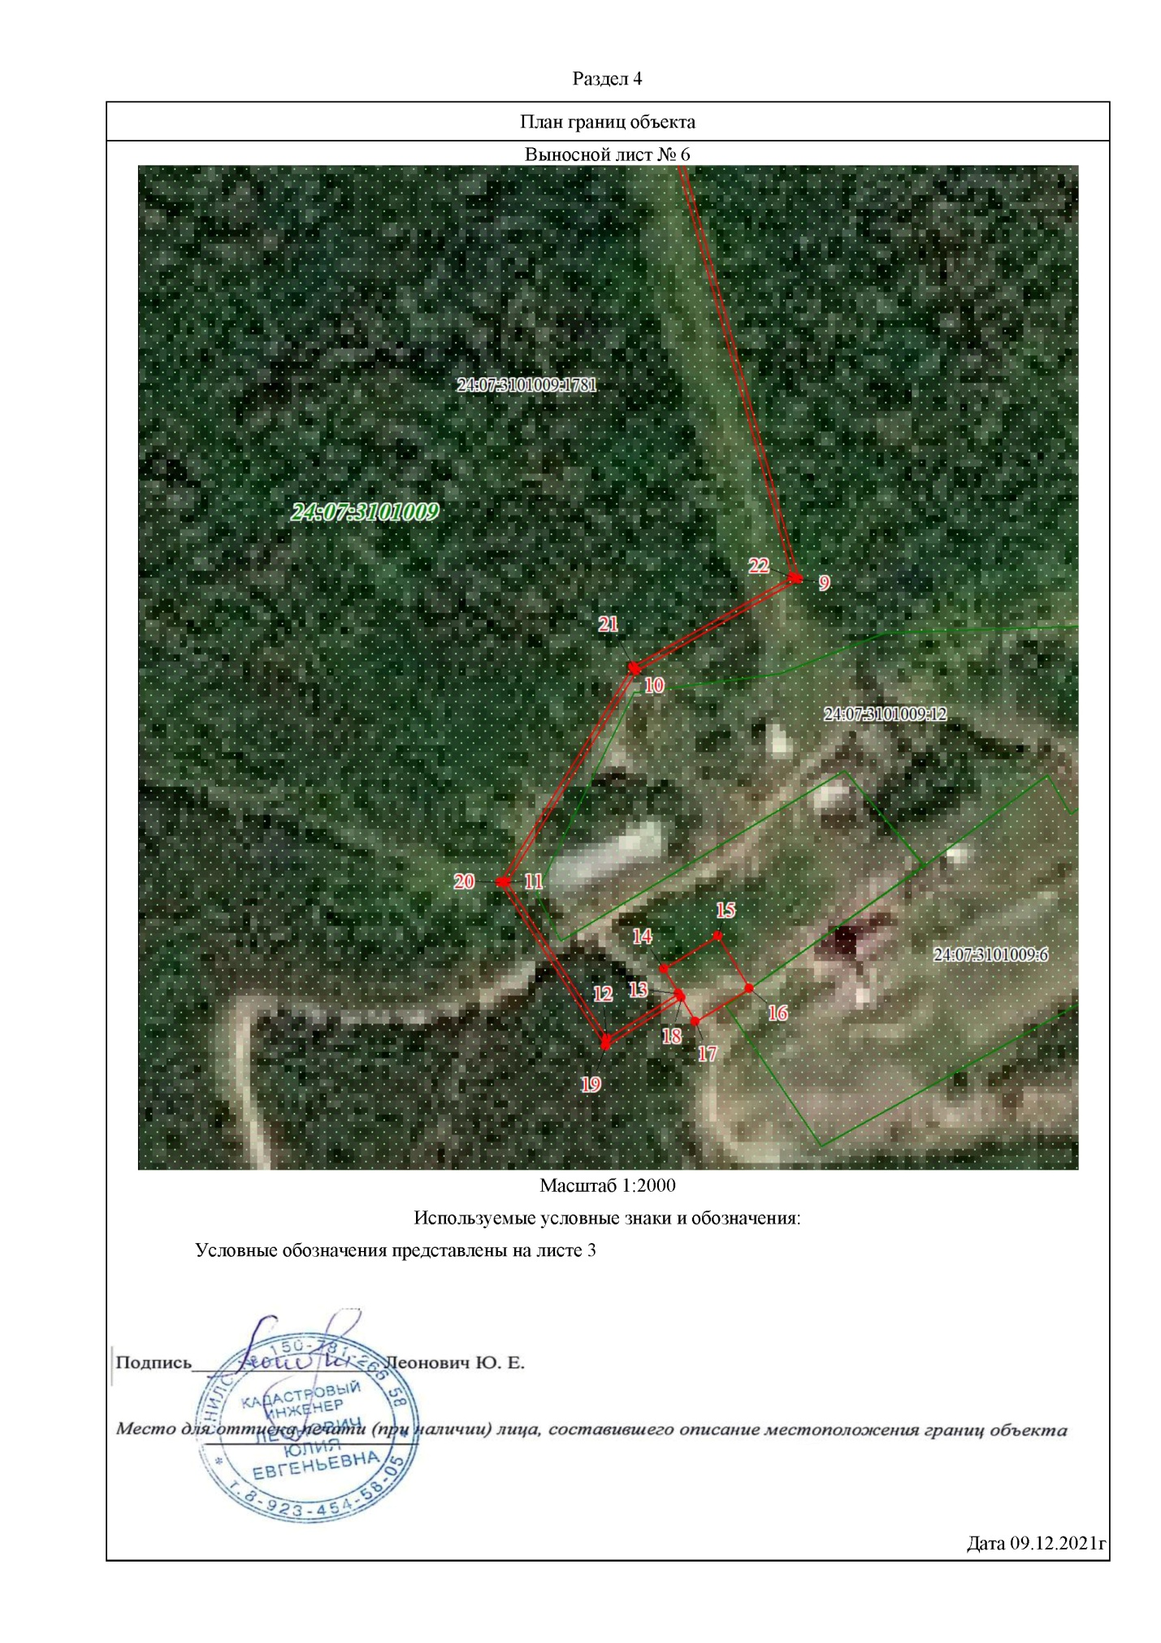

Приложение №2
к постановлению
Администрации Богучанского района
27.01.2022 № 46-п

Порядок расчета платы за публичный сервитут в отношении земель и земельных участков, не предоставленных гражданам и юридическим лицам

№ | 1 | 2 | 3 | 4
- Кадастровый номер земельного участка/ квартала | 24:07:3101009:1781 | 24:07:3101009:1413 | 24:07:1201010 | 24:07:3101009
- Площадь публичного сервитута в границах земельного участка (кадастрового квартала), кв.м | 2264 | 314 | 16513 | 2
- Кадастровая стоимость за 1 кв. м (средний показатель кадастровой стоимости земельных участков), руб | 265,3 | 265,3 | 300,09 | 265,3
- Сумма подлежащая оплате за установленный публичный сервитут по ставке 0,01%, за весь срок сервитута, руб. | 2943,13 | 408,19 | 24281,39 | 2,59
Итого: 27635,3 руб.

